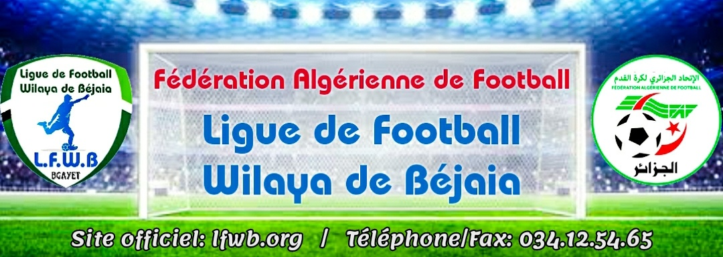
LIGUE DE FOOTBALL DE LA WILAYA DE BEJAIA
COMMISSION JURIDICTIONNELLE DE DISCIPLINE
Séance du 09.05.2022
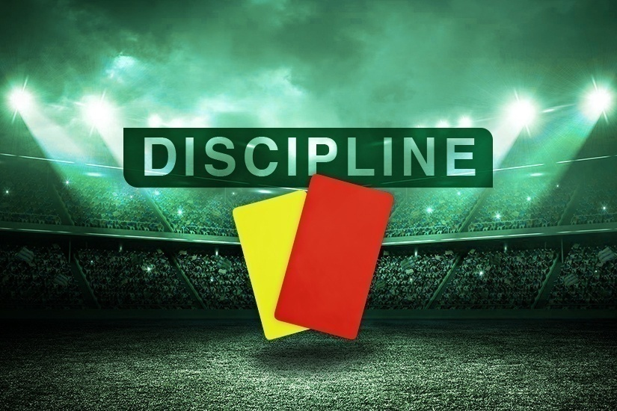
Membres présents :

  - M^{elle} FRISSOU NADIA JURISTE
  - M^{r} MEZIANE KARIM Secrétaire
  - M^{r.} DJOUDER MADJID S/GENERAL

Ordre du jour : Traitements des Affaires Disciplinaires.

Division « HONNEUR »

Affaire n°300 : Rencontre « CRBAR - AST » 06.05.2022
- Après lecture de la feuille de match et suite à l’examen des pièces versées au dossier
- Après lecture des rapports des officiels de la rencontre (arbitre et délégués), signalant l’agression de l’arbitre directeur par deux joueurs de l’équipe AST, en l’occurrence Mrs : GHILAS MOHAMED (LN° 060301) et CHOULLIT SOFIANE (LN° 060325)à la 70 minute de jeu provoquant l’arrêt définitif de la rencontre, alors que le score était de (03) but à zéro (01) au profit du club CRBAR.
- Vu le certificat médical de 06 jours d’incapacité délivré par un médecin légiste au profit de l’arbitre directeur.

Par ces motifs la commission décide :

- GHILAS MOHAMED lic n° 060301 « AST » – DEUX (02) ANS de suspension fermes pour voie de fait envers officiel de match (arbitre directeur) + amende de 15 000 DA (Article 114 RG AMATEUR alinéa 2).
- CHOULLIT SOFIANE lic n° 060325 « AST » – DEUX (02) ANS de suspension fermes pour voie de fait envers officiel de match (arbitre directeur) + amende de 15 000 DA (Article 114 RG AMATEUR alinéa 2).
- Match perdu par pénalité à l’équipe de l’AST au profit de celle du CRBAR sur le score (03) buts à zéro (00).

DIvision JEUNES
U17

Affaire n°301 : Rencontre «FCB –BCEK » 07.05.2022

- TAGUELMIMT SAMI lic n° 062865 «FCB » Avertissement JD
- LALOU YANIS lic n° 062098 «BCEK » Avertissement JD
- BENGANA HAMOU lic n° 062116 «BCEK » Avertissement JD

Affaire n°302 : Rencontre «FET – IRBBH » 06.05.2022

- OUARAB YAHIA lic n° 062699 «FET » Avertissement AJ
- BECHRI ANIS lic n° 062160 «IRBBH » Avertissement CAS

Affaire n°303 : Rencontre «SRBT –CRBAR » 07.05.2022

- KEDDOUR ADEL lic n° 062051 «SRBT » Avertissement JD
- BESSAI ADEM lic n° 062351 «CRBAR » Avertissement JD

Affaire n°304 : Rencontre «NCB –ESTW » 06.05.2022

- MERABET TOUFIK lic n° 062504 «ESTW » Avertissement CAS

Affaire n°305 : Rencontre «JSIO –JSB » 06.05.2022

- AITYAHIA N/EDDINE lic n° 062960 «JSIO » Avertissement CAS
- BOUDJEMA MEHDI lic n° 062656 «JSB » Avertissement CAS

Affaire n°306 : Rencontre «CRB –JSAA » 07.05.2022

- BOUKACEM ISLAM lic n° 062890 «CRB » Avertissement JD
- SAADI FAYCAL lic n° 062424 «JSAA » Avertissement CAS

Affaire n°307 : Rencontre «NBT –ASTID » 06.05.2022

- ISSADI YOUCEF lic n° 062163 «NBT » Avertissement CAS
- MOSLI RAMZI lic n° 062583 «ASTID » Avertissement CAS
- MOSLI BADRDINE lic n° 062594 «ASTID » Avertissement CAS
- SAIDJ AISSA lic n° 062587 «ASTID » Avertissement CAS

Affaire n°308 : Rencontre «JSCA –UST » 06.05.2022

- KHELFAOUI IBRAHIM lic n° 063129 «JSCA » Avertissement CAS
- OUSSAR NACEREDDINE lic n° 062209 «UST » Avertissement CAS

Affaire n°309 : Rencontre «OCA –CRM » 06.05.2022

- ZIDANI RAYANE lic n° 062640 «OCA » Avertissement AJ

ETAT RECAPITULATIF DES AFFAIRES
DISCIPLINAIRES TRAITEES
Journées du 06, ET 07.05.2022

Désignation  des sanctions | Seniors |  | Jeunes | Total
 | Hon. | P-Hon.
Nombre d’affaires | 01 | - | 09 | 10
Avertissements | - | - | 19 | 19
Contestations décisions | - | - | - | -
Expulsions joueurs | - | - | - | -
Expulsions dirigeants | - | . | - | -
Conduite incorrect | - | - | - | -

